## **[邪神八味·第二章投影【48】](https://zhuanlan.zhihu.com/p/151548987" \t "https://www.zhihu.com/column/_blank)**

[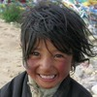](https://www.zhihu.com/people/hasmart)

**[hasmart](https://www.zhihu.com/people/hasmart" \t "https://www.zhihu.com/column/_blank)**

麈柄断了尘根无事花开自纷纷野马尘埃何须顾从此鲲鹏背上人

9 人赞同了该文章

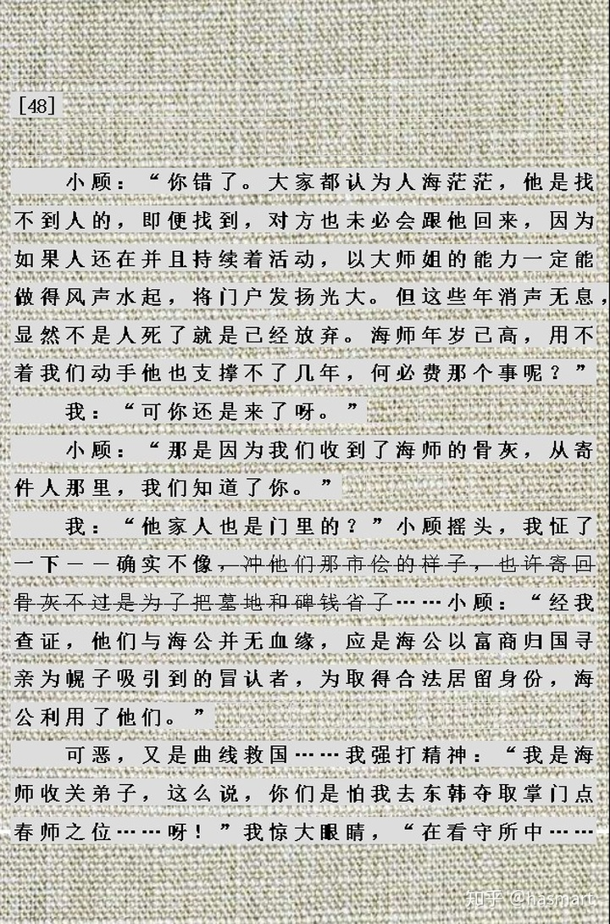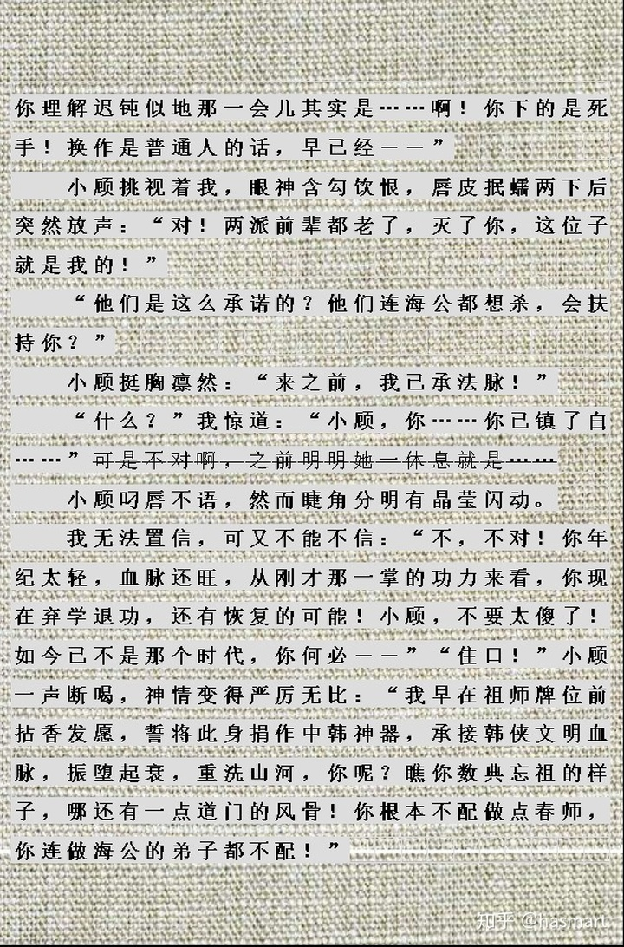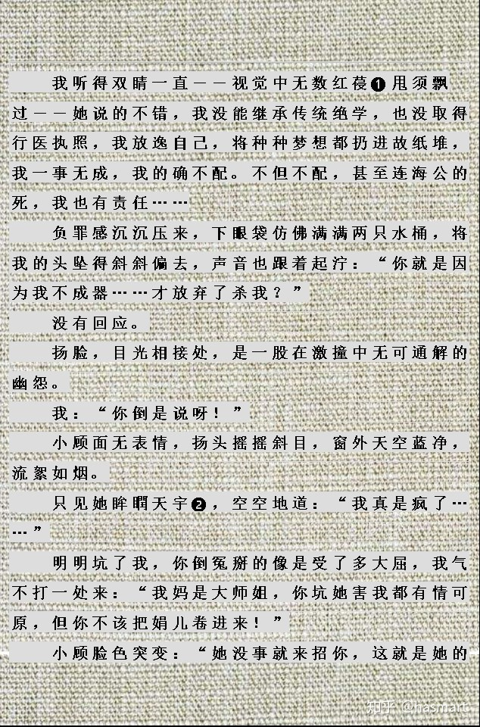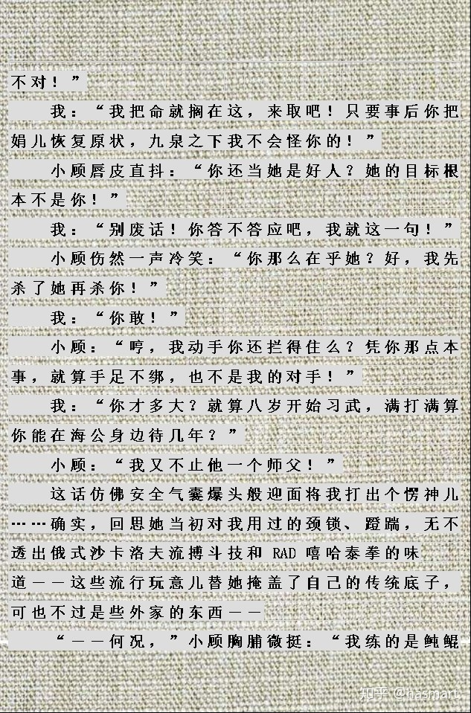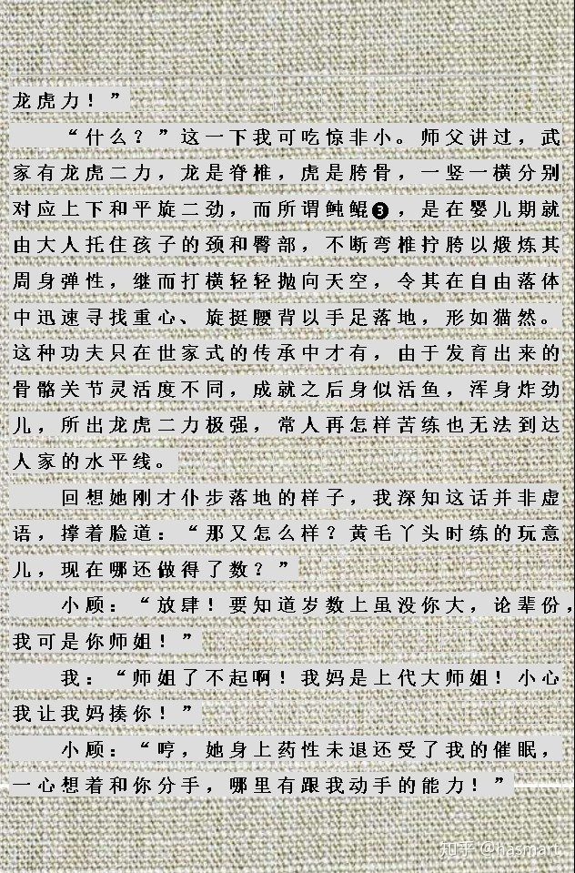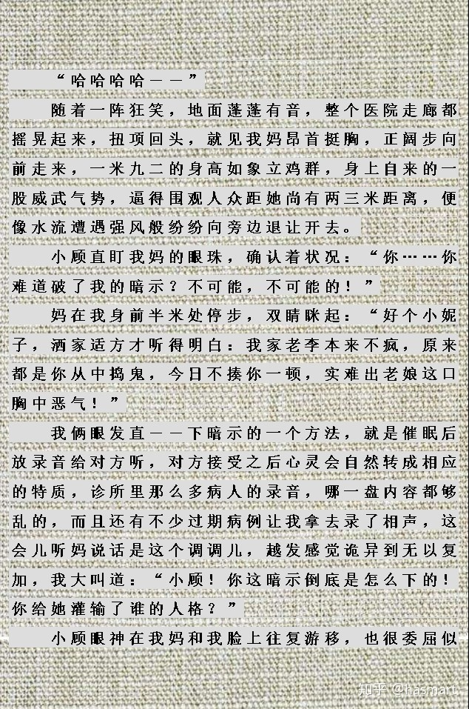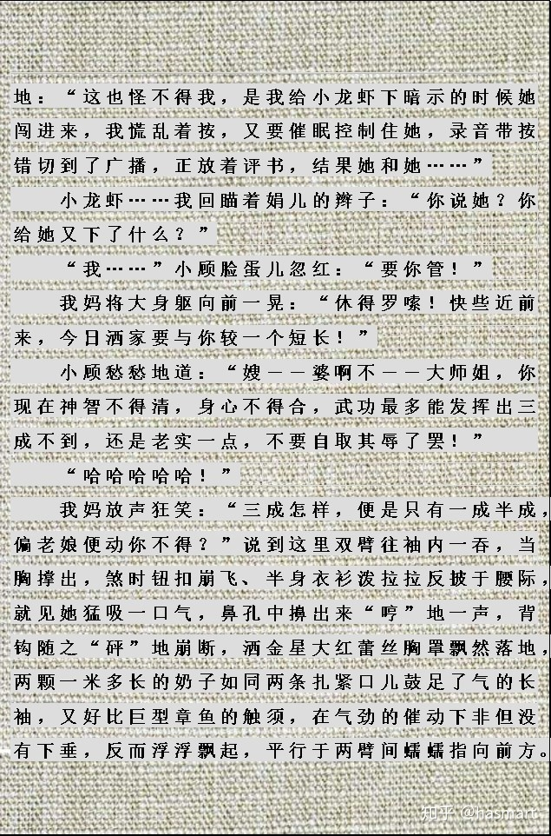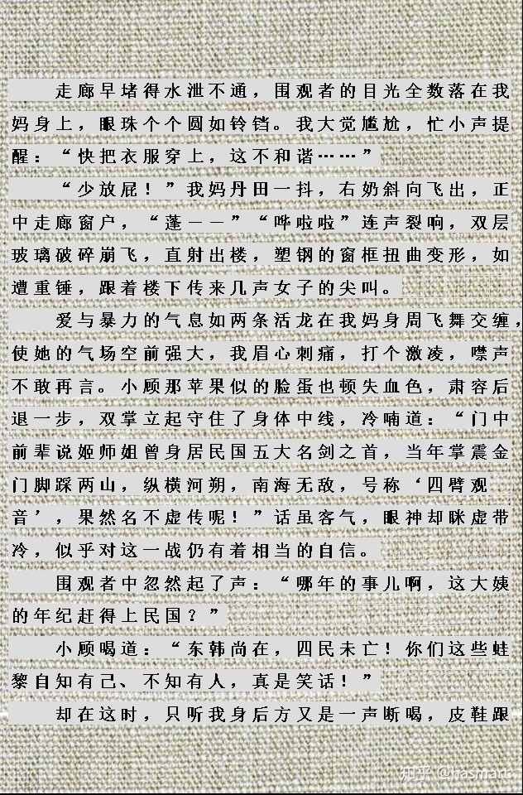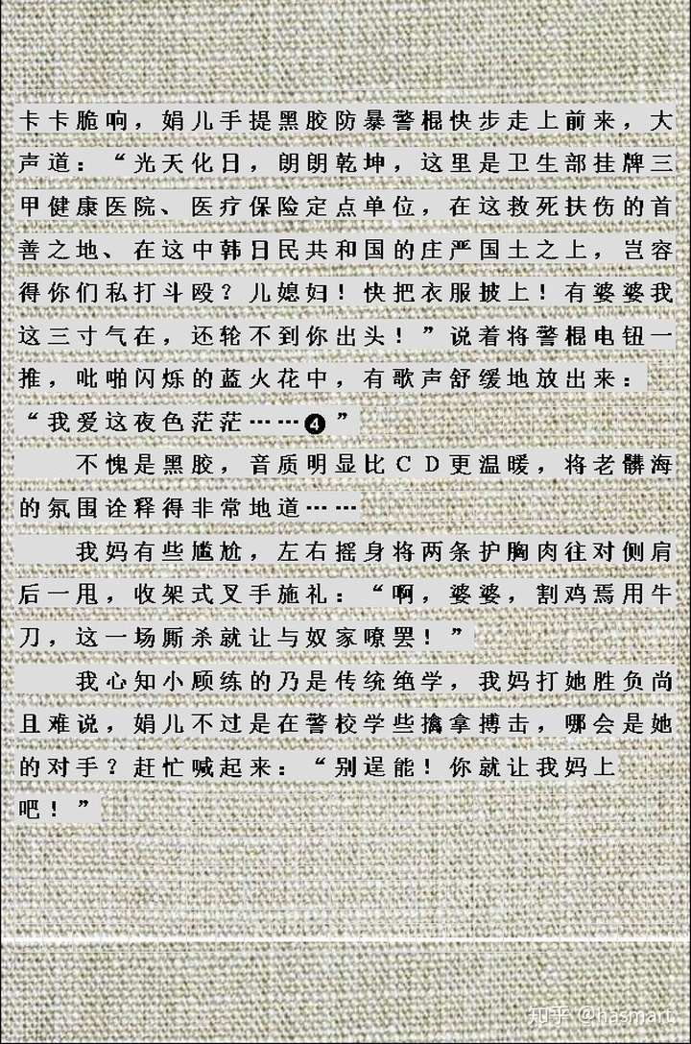

――

**注❶：葠，即参，红葠即高丽红参，枯瘦长须仙家体貌。参合叁，涵盖三家，都概括在内，葠有丧籍的意思，变成参后，入仙籍、圣人籍、罗汉菩萨籍，失去作为人的资格。红为楼陀罗之色，兼具治疗和染病二能。简单地说，儒释道这类传统文化能救人也能害人，但先贤已成人参干儿，到手是药是毒，怎么用还得看人。**

**注❷：现实中有一种人（小孩子居多）看人的时候，眼睛望着你不动，但其实眸子是闪着光微微在动，且有一层蒙蒙亮亮的水气，映进去的周遭景象，则有一种水中倒影的动感，传统医学认为肝开窍于目，这种动是水泽木润。小顾本为“春天化身”，此时既动情又伤感，故以瞤字状之，瞤本身是医家描述眼皮跳动、嘴唇不由自主哆嗦的字眼，前文“我妈择豆角”时，状盆中水态也是此瞤，眸映、水映，都是映天空，动感是一样的，但此处重点不在描述动感。**

**于修行人而言，有情是正常的，动情即为病态（**动的情是情绪，不是原始的反应，而是头脑的产物，动情移意和应物随心是两个状态**）。人能听能看能感受，此为感知觉知、谓有情，如实觉知，就是真知乘实，根据觉知起念头分好坏，为此哭哭笑笑，就没必要了，文人悲秋，白头叹雪，都是此病。小顾是女子，却是道身，她的伤感还有一层。瞤动是一种病态，在武家又是一种能练出来的功夫，即竖二食指握拳，距脸尺许，视线从二指间望出去，焦点落在距指尺许外一个字上（**古法用甲字**），然后在字――左指甲――右指甲上来回移动调整（**古谓三田往返，是暗语，甲是个田字靶的象形，三田往返分内外功，外三田即此，是练眼的，内三田是练神意的**），久练之后，引别人来对视，对方会看不准你的眼睛，继而眼球在不觉间迅速疲劳，这时突然发个声、给个信号，对方整个人就会脱力瘫倒甚至失去意识。修行圈过去拿这来制造神秘感控制徒弟（**只是树权威，并不能控制其心智**），旧时拳家习武要练眼，所以武行做师父的有一些也知此法，只是不轻易教人（**旧社会女性少外出走动，血静神凝，极易被此法所害，现代人神不守舍，注意力本来就难以集中，反而不易被掳住**），也有人传得神乎其神，说这是武功练到一定程度的异能，其实不是，就是利用人眼的缺陷而已。**

**注❸：鲀，是河鲀，这种鱼有剧毒，有危险会全身鼓胀成球，内家拳练武火时要封炉，就是一个动作展放的同时，小腹胀出、憋住气（**小腹憋不是肺憋，肺憋就成三害之一了，腹肺以膈为界**），感觉全身随着这一胀，由内而外炸劲，与河鲀一样。这是丹田功中的核心内容，一些拳种震脚的动作就是配合这种呼吸，像蹲丹蹲后要猛起，头顶脚踩手搂挺肚，也是封炉炸炉，不炸不生风雷、不出生命力。**

**鲲即逍遥游里的大鱼，鲲功也有具体练法，人常谓要有鲲鹏之志，但志向往往像河鲀一样是有毒的。幼功是为了使孩子继承传统绝学，成为“道器”，同时也会使其丧失作为普通人的幸福，包公、许文强式的生活不利生，学道练武呢？**

**形而上者谓之道，形而下者谓之器，五脏六腑四肢大脑这些东西有形，有形谓之器，必然有成住坏，练在身上的武功，对于生命并无本质上的助益，它跟名利有别，但性是一致的。**

**小顾在看守所打“我”，其动作为“长身形双拳齐出”，而且同时凳子响了，说明有后蹬动作，这是形意马形，而武人要杀人一般会用自己最熟的武功，也就是练什么用什么，所以“我”其实误会了小顾（**不止此一处**），因为她既没用炸劲也没用太极，马形只是一种简单的情绪表达而已（**别的形也可以双拳齐出，不是被铐着才有这限制。小顾是太极底子，用形意出手是掩盖身份。“我”是“上代大师姐”的儿子，如果大师姐有意培养这个儿子继承法脉，则亦必从小就授以鲀鲲龙虎力，但小顾在看守所中出手，一试便知“我”没这底子，说明“大师姐”没有将法脉传给儿子的意思，也就没有任何威胁。现在小顾这样字字得意，表明的其实是“我从小就被培养成法脉传承人”的自豪，而非“这功夫很厉害哟”。**）。**

**注❹：警棍带音乐是起到掩蔽作用。“我爱这夜色茫茫”是《夜来香》的歌词，此歌最初的创作目的是有问题的。**

――

[编辑于 2020-07-25](https://zhuanlan.zhihu.com/p/151548987" \t "https://www.zhihu.com/column/_blank)